# 1.下载nginx

前往nginx官网下载对应版本<http://nginx.org/>

# 2.安装

**本文档以windows为例，windows与linux安装方法不同，但配置方法一致

将nginx解压至电脑某路径下



进入解压后文件夹，双击nginx.exe启动nginx,默认为80端口

nginx启动时一闪而过，并不想tomcat有控制台提示

启动后打开浏览器，输入localhost，看到欢迎页面证明启动成功

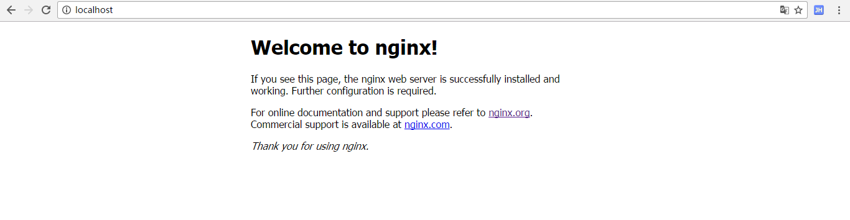

若看不到欢迎页面，可能是80端口被占用

进入nginx文件夹下的conf文件夹

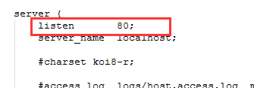

修改端口号，重启nginx即。

# 3.启动与停止

启动：windows下启动为双击.exe文件

停止：打开cmd，进入nginx目录



输入 nginx –s stop 即可

****如出现 nginx.pid 类似字样错误

输入 nginx –c conf/nginx.conf

输入后cmd会卡住，关闭即可，重新开启cmd，重复上述步骤停止nginx。

# 4.配置简单的负载均衡

准备工作：

本机windows需安装tomcat并可以启动成功，记录访问地址

如192.168.3.111:8081

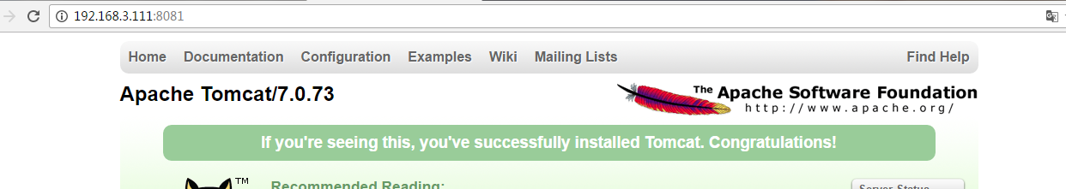

另外需要开启一台虚拟机，并开启tomcat，记录访问地址

如: 192.168.11.152:8080

编辑conf/nginx.conf

添加如下配置

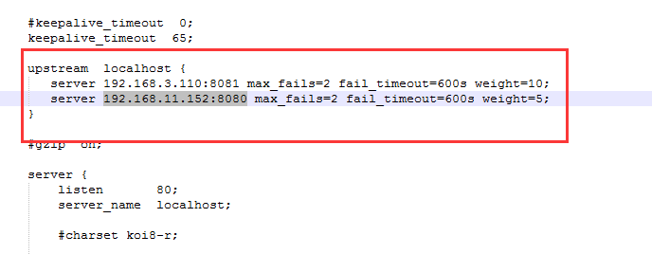

weight为权值 权值越大越优先分配请求

继续编辑

server下location配置修改如下

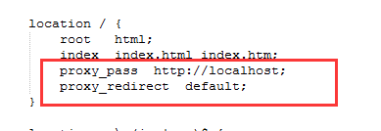

proxy_pass 配置是 为<http://locahost> 开启代理服务，如网站上线则换成网址

配置完之后，重启nginx

打开浏览器，输入locahost 则可看到两个tomcat互换的效果，证明配置成功。

# 5.配置静态资源分离

静态资源为 css ,js,html,图片等资源

编辑conf/nginx.conf

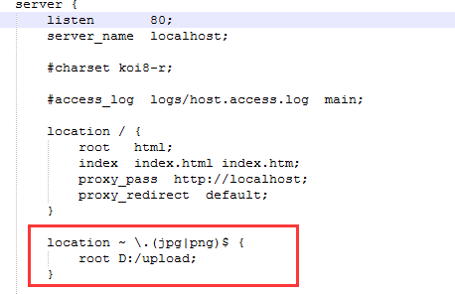

添加如下配置

此段配置为 当访问.jpg或.png时，会到D：/upload去匹配资源

要保证路径在本机存在

配置完成后，重启nginx

到该路径下放置一张图片



打开浏览器，输入localhost/文件名，可以访问到该图片证明配置成功



该配置可匹配多层路径，如在upload文件夹下创建一个新的文件夹images

并放置一张图片



打开浏览器输入localhost/images/文件名 则可加载images文件夹下对应名字的图片

